G07项目计划书

文件状态：  [√] 草稿  [ ] 正式发布  [ ] 正在修改 | 文件标识： | G07 plan
文件状态：  [√] 草稿  [ ] 正式发布  [ ] 正在修改 | 当前版本： | 2.1
文件状态：  [√] 草稿  [ ] 正式发布  [ ] 正在修改 | 作 者： | 唐子煜 马思腾 邵若川
文件状态：  [√] 草稿  [ ] 正式发布  [ ] 正在修改 | 完成日期： | 2016-06-15

目录
项目计划书....................................................................................................................................... 。。。。。。。1
1 引言........................................................................................................................................... 3
1.1 编写目的....................................................................................................................... 3
1.2 背景............................................................................................................................... 3
1.2.1 项目名称...........................................................................................................3
1.2.2 项目委托单位...................................................................................................3
1.2.3 项目的用户.......................................................................................................3
1.2.4 任务提出者.......................................................................................................3
1.2.5 项目主要承担部门...........................................................................................3
2 项目概述...................................................................................................................................4
2.1 可行性分析..............................................................................................................................4
2.1.1 技术可行性.............................................................................................................................4
2.1.2 经济可行性.............................................................................................................................4
2.1.3 操作可行性.............................................................................................................................4
2.2 工作内容.......................................................................................................................4
2.3 主要参加人员...............................................................................................................4
2.3.1 项目用户方.......................................................................................................4
2.3.2 项目开发方.......................................................................................................4
2.4 产品............................................................................................................................... 5
2.4.1 程序...................................................................................................................5
2.4.2 文件...................................................................................................................5
2.4.3 服务...................................................................................................................6
2.5 验收方式......................................................................................................................6
2.6 完成项目的最迟期限..................................................................................................6
3 实施计划.............................................................................................................................. 7
3.1 任务顺序................................................................................................................................7
3.2 层次图...................................................................................................................................7
3.3 ipo以及hipo图......................................................................................................................8
3.4 yourdon图...............................................................................................................................8
3.2 工作任务的分解与人员分工......................................................................................9
4 专题计划要点.........................................................................................................................10
4.1 测试计划......................................................................................................................10
4.2 测试内容....................................................................................................................10

1 引言

1.1 编写目的

编写此项目计划书用于本软件工程实践小组在设计桌面便签软件的过程中所遇到的问题和具体的开发步骤，和实现软件的计划。

1.2 背景

1.2.1 项目名称

项目名称：桌面便签
项目代号：SE e-learning by PRD Group 04
英文简称：To-do-list

1.2.2 项目委托单位

浙江大学城市学院计算机与科学学院

1.2.3 项目的用户

用户范围：国内
用户群体：使用电脑的人群

1.2.4 任务提出者

浙江大学城市学院计算机与科学学院软件工程G07小组

1.2.5 项目主要承担部门

浙江大学城市学院计算机与科学学院软件工程G07小组

2 项目概述
2.1 可行性分析
2.1.1 技术可行性
首先我们用JAVA来编写我们这款程序主体，因为JAVA是我们目前仅学过的面向对象的计算机编程语言。关于界面我们考虑使用JAVA的swing开发包来编写；最后关于存储方式，我们考虑到我们的数据不是特别大数量的，就考虑单纯的以文本的方式存储。
2.1.2经济可行性
首先在JAVA这方面，我们所使用的Eclipse是免费的，在这方面没有花费，然后在存储这方面我们没有用数据库，花费也不存在。在人力方面我们从网上找的是程序员一个小时工资约29人民币，按照29一个小时粗略计算，那么从3月15号到6月15号共92天，人力成本需要2668元
2.1.3操作可行性
只需要几步就可以新建一个事件，并且事件可以修改，即使是不太会用电脑的人，大致了解一下就知道怎么用。

2.2 工作内容
这是一款简单的任务管理产品，帮你把要做的事情一项一项的列出来，这样就不怕忘记了什么时间做什么事；同时它还可以将你要做的事情做成桌面便签，提醒自己。

2.3 主要参加人员

2.3.1 项目用户方

负责人 | 角色 | 邮箱
杨枨 | 教师 | yangc@zucc.edu.cn

2.3.2 项目开发方
姓名 | 职位 | 电话 | 邮箱
唐子煜 | 组长 | 18268045623 | 31401376@stu.zucc.edu.cn
邵若川 | 组员 | 15088212234 | 31401374@stu.zucc.edu.cn
马思腾 | 组员 | 18268086647 | 31401372@stu.zucc.edu.cn

2.4 产品

2.4.1 程序

名称 | 桌面便签
所用编程语言 | Java
存储形式 | 文本文件

2.4.2 文件

编号 | 名称 | 形式 | 介质
1 | 项目开发计划 | 文档 | 电子、纸质
2 | 软件需求说明书 | 文档 | 电子、纸质
3 | 总体设计说明书 | 文档 | 电子、纸质
4 | 详细设计文档 | 文档 | 电子、纸质
5 | 试运行报告 | 文档 | 电子、纸质
6 | 测试报告 | 文档 | 电子、纸质
7 | 项目实施报告 | 文档 | 电子、纸质
8 | 维护手册 | 文档 | 电子、纸质
9 | 操作手册 | 文档 | 电子、纸质
10 | 应用软件清单 | 文档 | 电子、纸质
11 | 系统参数配置说明 | 文档 | 电子、纸质
12 | 项目总结报告 | 文档 | 电子、纸质

2.4.3 服务

开发、测试及安装，使用及维护培训，后期技术维修支持

2.5 验收方式

➢ 项目组按计划完成项目，在指定电脑上打开软件，完成测试与调试。

2.6 完成项目的最迟期限
2016年6月15日

3 实施计划
3.1 任务顺序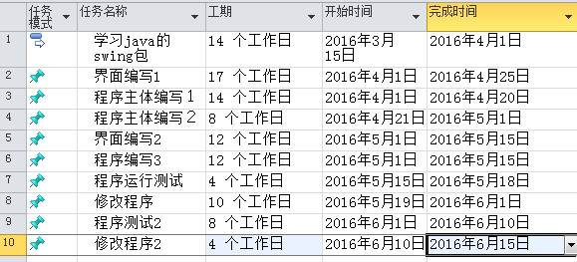
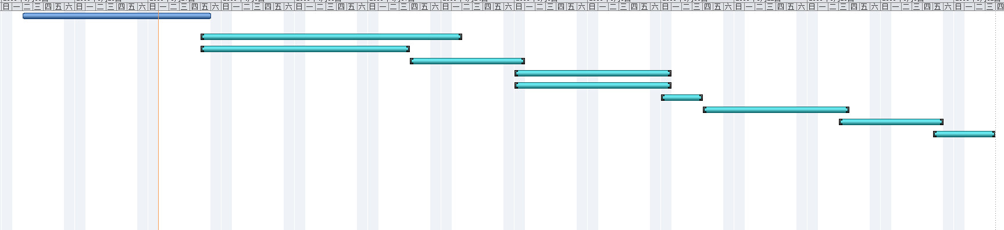

3.2 层次图
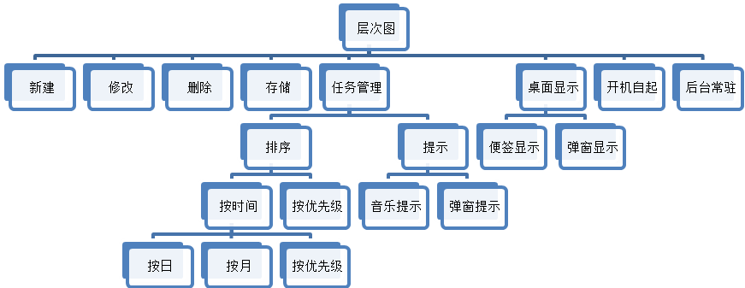
3.3 ipo图以及hipo图
ipo图
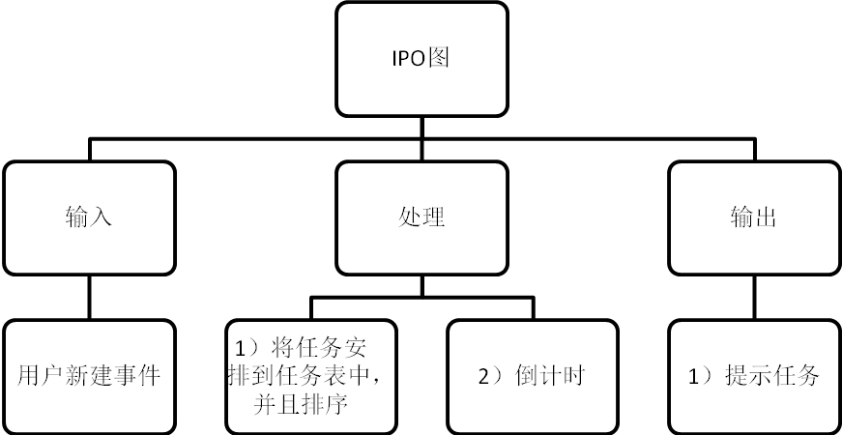
hipo图
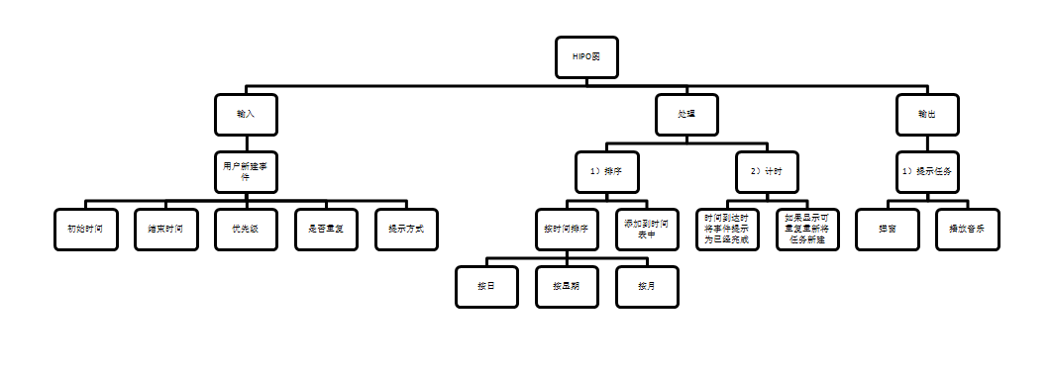
3.4 yourdon图
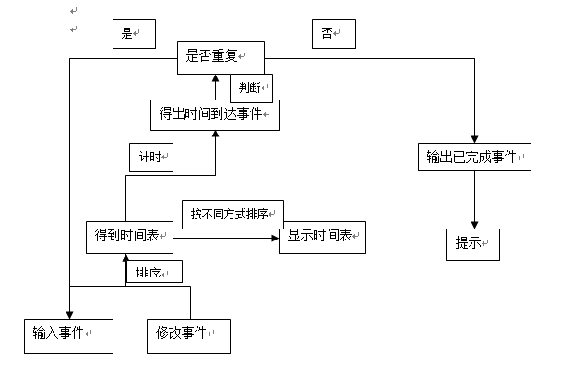

3.5 工作任务的分解与人员分工

负责人：唐子煜 负责项目：时间管理 桌面便签
负责人：邵若川 负责项目：UI编写
负责人：马思腾 写ppt及项目书 材料搜集

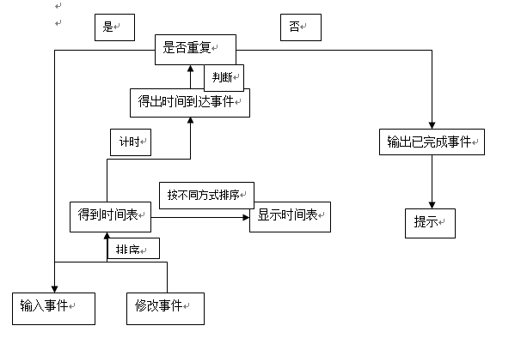

4 专题计划要点

4.1 测试计划
为了保证桌面便签的各项功能可靠的实现，特编写了此测试计划，对所开发软件的各功能模块和事例系统进行测试。本测试计划主要用于发现软件开发过程中出现的各种问题，并及时修正。

4.2 测试内容
收尾阶段首先测试软件在正常情况下是否能正确记录时间，并在规定时间到了的时候是否能正确提示用户时间到了；其次，测试添加大量数据（大于100）时是否能正确按时间排序已经短时间内大量数据（每分钟大于2个一个小时内大于100个）时间到了，是否能正确提示用户时间到了，最后测试桌面便签在过多的时候软件是否能正常运行

